
FÍSICA
SEGUNDO AÑO CICLO BÁSICO SECUNDARIO
EJE 1: MATERIA Y ENERGÍA
Teórico: Definición de Física. Concepto de materia y energía. Características de la materia. Estados de agregación de la materia. Cambios de estado de la materia. Definición de energía. Tipos de energía.
Método científico
Práctico: Comprobación de cambios de energía. Transformación de la energía.

¿Qué es la física?
La física, del griego physis («naturaleza»), es la ciencia natural que estudia, mediante leyes fundamentales, la energía, la materia, el tiempo y el espacio, es decir, el universo mismo.
Materia
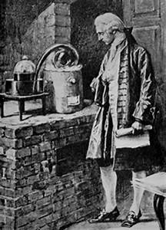
Vamos a definir como materia a todo lo que ocupa un espacio, tiene masa, perdura en el tiempo, tiene energía asociada y es posible de ser medida.
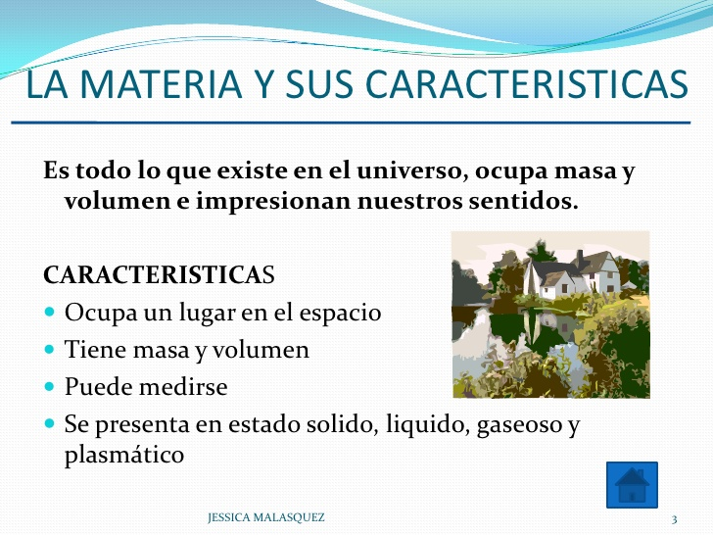
Ley de conservación de la materia: Los químicos Antoine de Lavoisier (1743- 1794), y anteriormente Mijaíl Lomonósov establecieron lo que hoy se conoce como ley Lomonósov-Lavoisier que podemos enunciar como “en el universo nada se crea ni se destruye solo se transforma”, a esto se lo conoce como principio de conservación de la masa (materia).

Propiedades de la materia

Propiedades generales
Las propiedades generales son características que se aplican a cualquier materia.
- Masa: corresponde a la cantidad de materia, que se mide en kg (unidad de masa) a través de una balanza.
- Impenetrabilidad: caracteriza el hecho de que no hay posibilidad de que dos cuerpos ocupen el mismo lugar al mismo tiempo.
- Divisibilidad: caracteriza el hecho de que la materia puede dividirse en diversas partes.
- Compresibilidad: corresponde a la variación del volumen de la materia, que se reduce mediante compresión. El aire que existe en los neumáticos de la bicicleta está comprimido, por ejemplo.
- Elasticidad: corresponde a la descompresión del volumen de la materia después de que ésta deje de comprimirse.
- Volumen: corresponde al espacio ocupado por la materia, que se mide en metro cúbico o en mililitros.
- Inercia: corresponde a la permanencia de la acción o inactividad de la materia; en otras palabras, es la tendencia que tienen los cuerpos de permanecer en reposo o en movimiento. Cuando viajas en un autobús y este frena de golpe, tu cuerpo se mueve hacia adelante.
- Indestructibilidad: caracteriza el hecho de que la materia no puede ser destruida.
Propiedades específicas
Son aquellas propiedades que no son iguales para cualquier tipo de materia.
- La densidad: Es el importe de masa por mecanismo de volumen. Cada componente posee su propia densidad.
- El volumen: Se considera como el punto de ebullición que se describe a la temperatura en que, únicamente los líquidos, se calientan.
- El punto de fusión: Es aquel que obedece de la propiedad determinada del componente sólido, de esta manera pasa de la fijeza a una fase líquida.
- El grado de paso de energía eléctrica: Existen cuerpos que transportan la energía eléctrica de mayor intensidad que otras, igualmente existen componentes que verdaderamente son inconducentes y aisladores de energía dieléctrica, esto obedece de las particularidades del organismo material.
- El nivel de conductibilidad térmica: La dirección cálida es el traspaso de energía que se formula en el incremento o la deducción de la temperatura del componente, como en el argumento anterior es la pertenencia del material la que estipula o suministra el dominio térmico.

Propiedades extensivas e intensivas

- Las propiedades extensivas: Son aquellas que varían sus valores dependiendo de la cantidad de materia que forma el objeto que se mide. Por ejemplo el peso, el volumen, etc..
- Las propiedades intensivas: Son aquellas que no dependen de la cantidad de materia que forma el objeto. Por ejemplo el punto de ebullición (temperatura a la que hierve), el color, el punto de fusión (temperatura a la que se hace líquido), etc...

Estados de agregación de la materia
La materia se halla de diferentes formas, alguna son claramente distinguibles. Por ejemplo podemos decir que el aire es claramente un gas, un martillo un sólido y el agua que bebemos es líquida. Si bien estas formas son claras no siempre es tan fácil, por ejemplo la miel a veces se halla en forma líquida pero si se coloca en la heladera comienza endurecerse o volverse sólida.
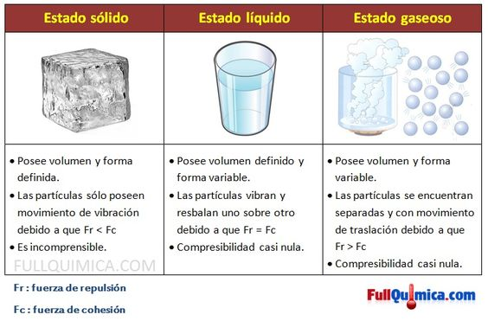

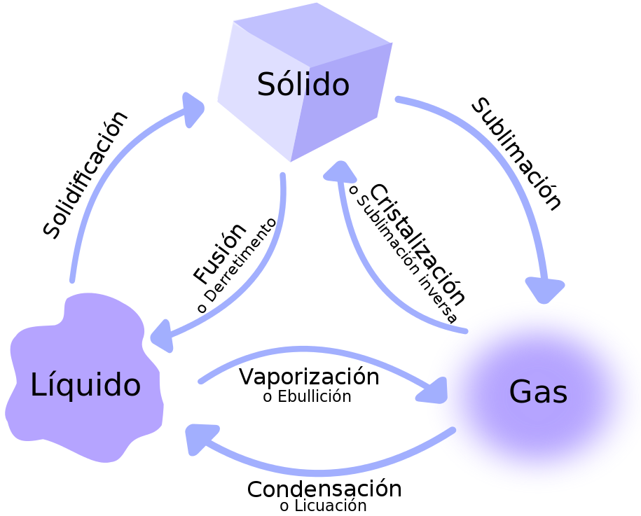

ENERGÍA

¿Qué es la energía?
La energía es la capacidad de una fuerza de generar una acción o un trabajo. El término proviene del vocablo griego enérgeia, que significa “actividad”, y se usa en diversas áreas del conocimiento como son la física y la química. Toda fuerza que realiza un trabajo sobre un objeto provocará un cambio de energía en él.
Existe un principio fundamental en física que se conoce como el principio de conservación de la energía, que establece que la energía no puede crearse ni destruirse sino que solo puede transformarse. Por ejemplo, un objeto que cae de cierta altura con una velocidad inicial igual a cero, transforma toda su energía potencial gravitatoria en energía cinética a medida que va ganando velocidad al acercase al piso. El principio de conservación de la energía rige absolutamente todos los fenómenos físicos, desde la caída de un objeto hasta la formación de una estrella.
La energía también puede almacenarse para ser usada cuando se la requiere. Por ejemplo las pilas o baterías son elementos que almacenan energía química y la transforman en energía eléctrica. Incluso los seres vivos almacenan energía a través de lo que conocemos como “grasa” (lípidos) o azúcares. Mediante diversos procesos, el organismo transforma la energía química de estas sustancias en otros tipos, como puede ser la energía calórica necesaria para mantener la temperatura corporal.
Puede servirte: Energía geotérmica
Tipos de energía
La energía solar es la radiación calórica y lumínica del Sol.
Existen diversas formas de energía, de las cuales podemos destacar las siguientes:
- Energía cinética. Es la energía que poseen los cuerpos que están en movimiento, que tienen una velocidad. Si un objeto está quiero, su energía cinética es nula.
- Energía potencial. Es la energía contenida en un sistema físico o en un objeto y que puede luego transformarse en otras formas de energía (como cinética, calórica, etc). Es energía “en potencia”.
- Energía eléctrica. Es la energía que existe en presencia de partículas cargadas eléctricamente. El tipo de partículas más común es el electrón, que produce a su alrededor un potencial eléctrico. Cuando otros electrones se mueven a través de este potencial, adquieren energía eléctrica. Lo que conocemos como corriente eléctrica es una gran cantidad de electrones moviéndose a través de una diferencia de potencial.
- Energía magnética. Es la energía que generan las corrientes eléctricas y los materiales magnetizados (imanes)
- Energía eólica. Es la energía producida por el empuje del viento.
- Energía solar. Es la energía que emite el Sol en forma de radiación calórica y lumínica a través del espacio hacia los planetas del Sistema Solar.
- Energía atómica o nuclear. Es la energía que proviene de las fuerzas que mantienen unidas a las partículas subatómicas: las fuerzas nucleares fuertes y débiles. También se llama así a la energía eléctrica obtenida del calor liberado por las reacciones de fusión o fisión atómica en una central nuclear.
- Energía química. Es la energía que interviene en las uniones atómicas y las reacciones a nivel molecular, indispensable para la vida, ya que mantiene en marcha el metabolismo de los seres vivos.
- Energía calórica o térmica. Es la energía que se da con transferencias de energía causadas por las diferencias de temperatura. La temperatura, a su vez, es una medida de la energía cinética de las moléculas que componen un cuerpo.
- Energía hidráulica. Es la energía que se obtiene del movimiento de grandes masas de agua, como pueden ser ríos, mareas o caídas de agua. Las represas eléctricas funcionan con energía hidráulica.
- Energía luminosa. Es la energía electromagnética producida por ondas electromagnéticas en el rango visible (es decir, la luz).
- Energía sonora. Es la energía que producen las onda del sonido.

Ejemplos de energía
La presencia de la energía es fácilmente comprobable en ejemplos cotidianos:
- Energía eléctrica. Una descarga eléctrica ocurre cuando un relámpago impacta en el suelo, emitiendo una radiación visible a simple vista y que deja chamuscado el suelo.
- Energía cinética. Cuando vamos en un automóvil en movimiento y de golpe el conductor aplica los frenos, podemos sentir el empuje de la energía cinética que traíamos en nuestro cuerpo. Un auto con una masa m que se mueve a 90 km por hora tiene una energía cinéctica que es muy fácil de calcular: Ec: ½*m*v²
- Energía solar. Las plantas convierten la energía solar en energía química mediante la fotosíntesis.
- Energía calórica. Aproximando las manos a un calefactor, sentiremos el aire caliente en la piel.
- Energía magnética. Los imanes se adhieren a la puerta de nuestro refrigerador.
ACTIVIDAD
¿A qué tipo de energía pertenecen las siguientes acciones?
Una galletita……………………………………………………………………………………
La hornalla de la cocina………………………………………………………………………
Andar en bicicleta……………………………………………………………………………..
La formación del azúcar de una fruta en una planta………………………………………
La licuadora…………………………………………………………………………………..
Un tambor sonando……………………………………………………………………………
Un molino de agua……………………………………………………………………………..
Una lámpara encendida………………………………………………………………………..
Aguas termales………………………………………………………………………………….
Una piedra a punto de caer de una montaña………………………………………………….
Actividades
En física necesitamos tener claros algunos conceptos de matemática. Mucho más que el resultado me importa COMO LO HACES!! Probemos algunos….
- Encontrá el valor de X:
- X + 6 = 160
- 45 + X = 665
- X – 43 = 28
- 1002 – X = 991
- 171 / X = 19
- 144 / X = 12
- 457 x X = 3656
- 23 x X = 115
- X / 12 = 12
- X / 17 = 8
- X x 32 = 1984
- X x 15 = 900

- Regla de tres simple:
- Si una camisa cuesta $2300, ¿cuánto costará 3 camisas del mismo precio?
- Si el kilo (1000gr) de queso cuesta $547, ¿cuánto cuestan los 750 gr?
- Si una hora tiene 60 minutos ¿cuánto tendrá 2,5 horas?
- Si se tarda 43 minutos en caminar 3 kilómetros ¿Cuánto se tardará en caminar 7,2 Kilómetros?
- Hay dos presentaciones de shampoo. Una presentación cuesta $365 los 650 ml mientras que la otra cuesta $172, 50 los 190 ml. ¿cuál conviene comprar?
3) para realizar en clases
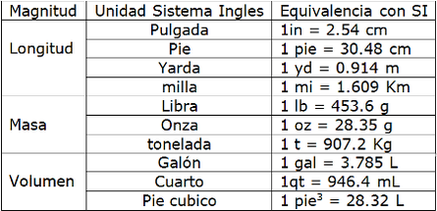

El método científico
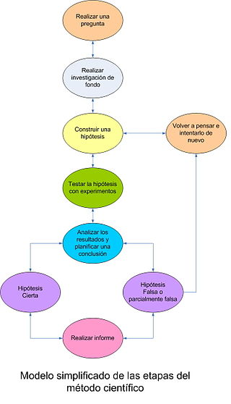
El método científico es una forma para obtener nuevos conocimientos, que ha caracterizado históricamente a la ciencia, y que consiste en la observación sistemática, medición, experimentación y la formulación, análisis y modificación de hipótesis. Las principales características de un método científico válido son la falsabilidad, y la reproducibilidad y repetibilidad de los resultados, corroborada por revisión por pares. Algunos tipos de técnicas o metodologías utilizadas son la deducción, la inducción, y la predicción, entre otras.
El método científico abarca las prácticas aceptadas por la comunidad científica como válidas a la hora de exponer y confirmar sus teorías. Las reglas y principios del método científico buscan minimizar la influencia de la subjetividad del científico en su trabajo, reforzando así la validez de los resultados, y por ende, del conocimiento obtenido.
No todas las ciencias tienen los mismos requisitos. La experimentación, por ejemplo, no es posible en ciencias como la física teórica. El requisito de reproducibilidad y repetibilidad, fundamental en muchas ciencias, no se aplica a otras, como las ciencias humanas y sociales, donde los fenómenos no solo no se pueden repetir controlada y artificialmente (que es en lo que consiste un experimento), sino que son, por su esencia, irrepetibles, por ejemplo, la historia.
Así mismo, no existe un único modelo de método científico. ​ El científico puede usar métodos definitorios, clasificatorios, estadísticos, hipotético-deductivos, procedimientos de medición, entre otros. Por esto, referirse a el método científico, es referirse a un conjunto de tácticas empleadas para construir conocimiento de forma válida. Estas tácticas pueden ser mejoradas, o reemplazadas por otras, en el futuro. Cada ciencia, y aun cada investigación concreta, pueden requerir un modelo propio de método científico.
En las ciencias empíricas no es posible la verificación; es decir, no existe el «conocimiento perfecto» o «probado». Cada teoría científica permanece siempre abierta a ser refutada. En las ciencias formales las deducciones o demostraciones matemáticas generan pruebas únicamente dentro del marco del sistema definido por ciertos axiomas y ciertas reglas de inferencia.

